Родителям на заметку…

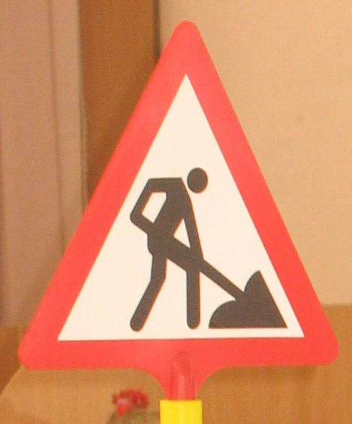
ЛЕГКО ЛИ НАУЧИТЬ ДОШКОЛЬНИКА ПРАВИЛЬНО ВЕСТИ СЕБЯ НА ДОРОГЕ?

(информационный бюллетень областной ГИБДД)

Наиболее распространённые причины дорожно-транспортных происшествий с участием дошкольников:
- Выход на проезжую часть в неустановленном месте перед близко идущим транспортом.
- Выход на проезжую часть из-за автобуса, троллейбуса или другого препятствия.
- Игра на проезжей части.
- Ходьба по проезжей части.
Необходимо отметить, что на поведение детей на дороге влияет целый ряд факторов, из которых необходимо подчеркнуть особую значимость возрастных особенностей детей:
Физиологические
- Ребёнок до 7-8 лет ещё плохо распознаёт источник звуков (он не всегда может определить направление, откуда доносится шум), и слышит только те звуки, которые ему интересны.
- Поле зрения ребёнка гораздо уже, чем у взрослого, сектор обзора ребёнка намного меньше. В 5-летнем возрасте ребёнок ориентируется на расстоянии до 5 метров. В 6 лет появляется возможность оценить события в 10-метровой зоне. Машины слева и справа остаются не замеченными. Он видит только то, что находится напротив.
- Реакция у ребёнка сравнительно замедленная. У взрослого пешехода на то, чтобы воспринять обстановку, обдумать её и принять решение, уходит примерно 0,8-1 секунд. Ребёнку требуется для этого 3-4 секунды. Ребёнок не в состоянии на бегу сразу же остановиться, поэтому на сигнал автомобиля он реагирует со значительным опозданием. Даже, чтобы отличить движущуюся машину от стоящей, ребёнку 7 лет требуется до 4 секунд (взрослому – ¼ секунды).
- Ориентация налево-направо приобретается в 7-летнем возрасте.
Психологические
- У дошкольников нет знаний и представлений о видах поступательного движения транспортных средств (т.е. ребёнок убеждён, основываясь на аналогичных движениях из микромира игрушек, что реальные транспортные средства могут останавливаться так же мгновенно, как и игрушечные). Разделение игровых и реальных условий происходит у ребёнка в уже школе постепенно.
- Внимание ребёнка сосредоточенно на том, что он делает. Заметив предмет или человека, который привлекает его внимание, ребёнок может устремиться к ним, забыв обо всём на свете. Подобрать укатившийся мячик для ребёнка важнее, чем надвигающаяся машина.
- Ребёнок не осознаёт ответственности за собственное поведение на дороге. Не прогнозирует, к каким последствиям приведёт его поступок. Собственная безопасность в условиях движения, особенно на пешеходных переходах, зачастую им недооценивается.
Навыки безопасного поведения на дороге
Ребёнок твёрдо должен знать, что дорогу можно переходить только в установленных местах: на пешеходном переходе и на перекрёстке. Но и в данном случае никто не может гарантировать его безопасность. Поэтому, прежде чем выйти на дорогу, остановитесь с ребёнком на расстоянии 50см – 1метра от края проезжей части, обратите его внимание, что посмотреть налево и направо надо обязательно с поворотом головы, и если с обеих сторон нет транспорта представляющего опасность, можно выйти на проезжую часть, Переходить дорогу надо спокойным шагом и не в коем случае не бегом.
На регулируемом пешеходном переходе объясните ребёнку, что красный и жёлтый сигнал светофора – запрещающие. Особенно опасно выходить на дорогу при жёлтом сигнале, потому что некоторые машины завершают проезд перекрёстка и при этом увеличивают скорость. Зелёный сигнал - разрешающий, но он не гарантирует пешеходу безопасный переход, поэтому прежде чем выйти на дорогу надо посмотреть налево и направо и убедиться, что все машины остановились.
Часто ребята оказываются под колёсами транспорта, когда, выйдя из автобуса или троллейбуса, пытаются перейти на другую сторону дороги. Объясните ребёнку, что в данном случае опасно обходить транспортное средство как впереди, так и сзади, потому что оно большое и из-за него ничего не видно. Надо подождать пока автобус или троллейбус уедет.
Большую опасность для детей представляют предметы, загораживающие обзор (заборы, стоящие автомашины, сугробы, деревья). Лучше отойти от них подальше, и перейти дорогу, где безопасно.
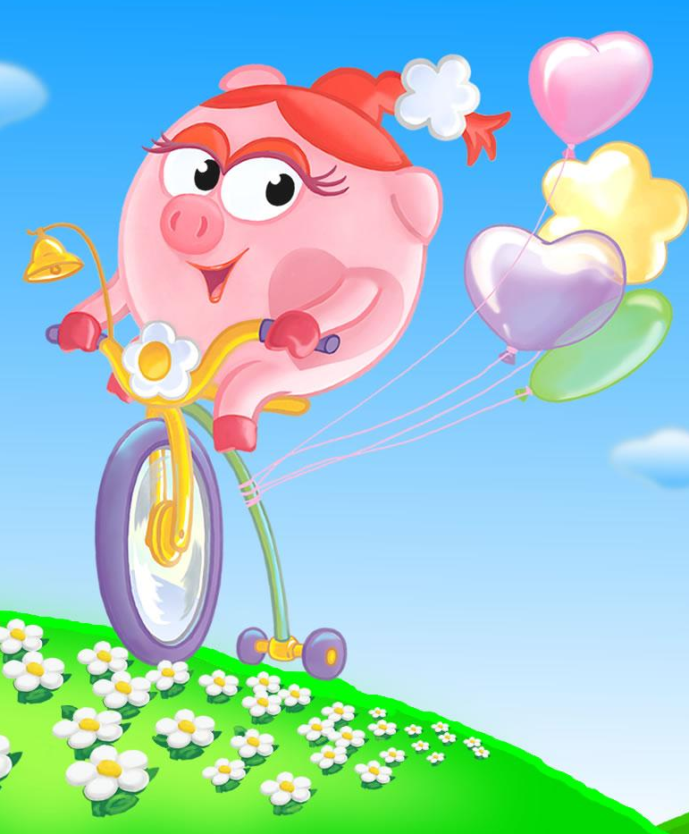
Если ваш ребёнок скоро идёт в первый класс, и вы планируете, что он будет ходить в школу самостоятельно, то уже сейчас неоднократно пройдите с ним маршрут от дома до школы и обратно, обращая внимание малыша не все опасности, которые могут встретиться ему в пути. Заранее оговорите, что в сложной ситуации надо обратиться к помощи взрослых. Дайте возможность ребёнку пройти этот маршрут самостоятельно, наблюдая за ним со стороны. Затем детально проанализируйте вместе с ним все его действия.

